- Po zalogowaniu się do Pulpitu w Panelu Użytkownika należy wybrać przycisk „Dodaj wniosek o oświadczenie ZFŚS”
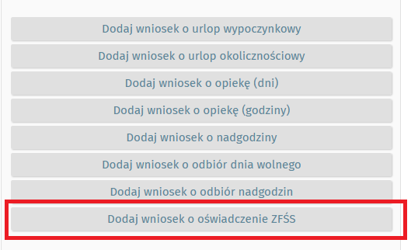
- W polu „Okres obowiązywania” należy wpisać 2022 – wybrać enter, a w polu poziom dochodu określić średni dochód na osobę w rodzinie za rok 2021, zgodnie z instrukcją.
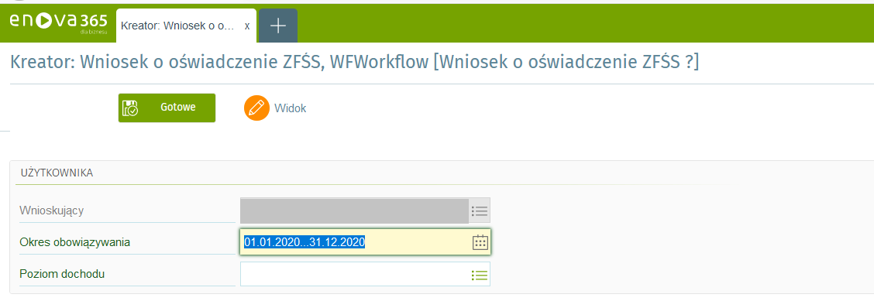
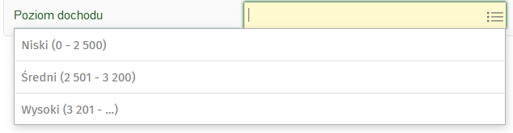
- Następnie należy kliknąć na przycisk GOTOWE.

